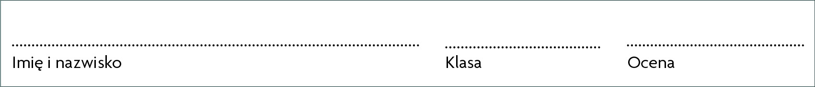 Grupa A
Sprawdzian 5.
Nr zadania | 1 | 2 | 3 | 4 | 5 | 6 | 7 | 8 | 9 | 10 | Suma punktów
Liczba punktów
Zadanie 1. (0–2)
Wymień dwa skutki kryzysu kubańskiego.
1.

2.

Zadanie 2. (0–2)
Połącz wydarzenie z jego przyczyną. Przy każdym wydarzeniu zaznacz literę przyporządkowaną właściwej przyczynie.
1. protesty robotnicze w Poznaniu w 1956 r.  A /  B /  C /  D
2. protesty robotnicze w Radomiu, Ursusie i Płocku w 1976 r.  A /  B /  C /  D
A. ogłoszenie podwyżki cen żywności
B. zakaz wystawiania „Dziadów” Adama Mickiewicza w Teatrze Narodowym w Warszawie
C. likwidacja „Solidarności”
D. żądanie podniesienia zarobków robotników i przywrócenia w kraju wolności słowa
Zadanie 3. (0–3)
Zaznacz wszystkie poprawne dokończenia zdania.
Skutkiem stanu wojennego było
 a. wprowadzenie godziny milicyjnej.
 B. powstanie Komitetu Obrony Robotników.
 C. internowanie działaczy „Solidarności”.
 D. ograniczenie praw i wolności obywatelskich.
 E. wycofanie się z planowanych podwyżek żywności.
 F. przywrócenie nauczania religii w szkołach.
Zadanie 4. (0–2)
Wyjaśnij pojęcie.
internowanie –

Zadanie 5. (0–4)
Przeczytaj tekst i wykonaj związane z nim polecenia.
Żądania […]
1.
Żądamy ustąpienia obecnej Centralnej Rady Związków Zawodowych, która nigdy nie występowała w obronie mas pracujących. Żądamy niezależnych Związków Zawodowych podległych klasie robotniczej.
2. Żądamy obniżki cen na artykuły spożywcze do wysokości z dnia 12 XII […].
3. Żądamy podwyżki płac o 30%. […]
10.
Żądamy ukarania winnych masakry robotników walczących o słuszną sprawę i bezwzględnego zakazu strzelania do bezbronnych mas pracujących. [...]
12. Żądamy cofnięcia nazwania robotników chuliganami w prasie, telewizji i radiu i ukarania tych, którzy tak nas nazwali.
Szczecin […]. Materiały edukacyjne, red. M. Machałek, K. Rembacka, Szczecin 2007, s. 32–33.
1. Zaznacz poprawne dokończenie zdania.
Powyższe żądania zostały przygotowane przez robotników w czasie strajków w
 a. 1956 r.
 B. 1970 r.
 C. 1976 r.
 D. 1980 r.

2. Zaznacz wszystkie skutki strajków, w czasie których sformułowano powyższe żądania.
 a. powstanie NSZZ „Solidarność”
 B. pacyfikacja protestów bez użycia broni palnej
 C. I sekretarzem KC PZPR został Edward Gierek
 D. I sekretarzem KC PZPR został Władysław Gomułka
 E. krwawe stłumienie przez władze wystąpień robotniczych
 F. podpisanie porozumień sierpniowych
 G. ustąpienie ze stanowiska I sekretarza KC PZPR Władysława Gomułki
 H. ustąpienie ze stanowiska I sekretarza KC PZPR Edwarda Gierka
Zadanie 6. (0–1)
Zaznacz poprawne dokończenie zdania.
Andrzej Gwiazda, Joanna Duda-Gwiazda, Anna Walentynowicz i Lech Wałęsa to działacze
 a. Konfederacji Polski Niepodległej.
 B. Wolnych Związków Zawodowych Wybrzeża.
 C. Ruchu Obrony Praw Człowieka i Obywatela.
 D. Solidarności Walczącej.
Zadanie 7. (0–1)
Zaznacz zdanie fałszywe.
 a. Publikacje, które wydawano nielegalnie poza kontrolą cenzury, nazywano potocznie bibułą.
 B. Po śmierci Stefana Wyszyńskiego nowym prymasem Polski został Józef Glemp.
 C. W 1975 r. przeprowadzono reformę administracyjną, w wyniku której zmniejszono liczbę województw z 49 do 17.

Zadanie 8. (0–1)
Zaznacz poprawne dokończenie zdania.
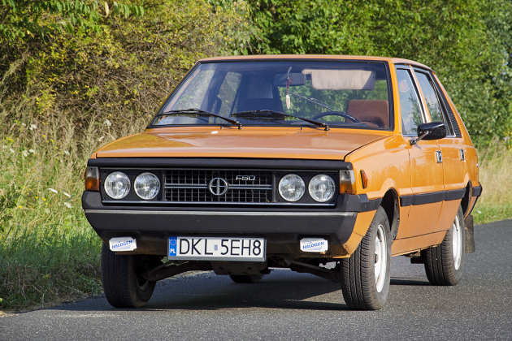
Produkcję samochodu przedstawionego na ilustracji rozpoczęto
A. w okresie małej stabilizacji.
B. przed wydarzeniami Grudnia 1970 r.
C. przed wprowadzeniem stanu wojennego.
D. w okresie rządów Władysława Gomułki.
Zadanie 9. (0–3)
Oceń prawdziwość każdego zdania. Zaznacz P, jeśli zdanie jest prawdziwe, lub F, jeśli jest fałszywe.
Po przemianach październikowych 1956 r. władze złagodziły represyjną politykę wobec Kościoła. |  P /  F
Jednym z powodów ataku władz na Kościół był list biskupów polskich do biskupów radzieckich. |  P /  F
Konkurencyjne dla uroczystości Milenium były zorganizowane przez władze uroczystości Tysiąclecia Państwa Polskiego. |  P /  F

Zadanie 10. (0–2)
Uporządkuj wydarzenia w kolejności chronologicznej. Wpisz w luki cyfry od 1 (wydarzenie najwcześniejsze)
do 5 (wydarzenie najpóźniejsze).
a. powstanie Komitetu Obrony Robotników ___
B. pierwsza pielgrzymka Jana Pawła II do Polski ___
C. wybór Edwarda Ochaba na I sekretarza KC PZPR ___
D. przyznanie Lechowi Wałęsie Pokojowej Nagrody Nobla ___
E. publikacja „Listu 34” ___

